Міністерство освіти і науки України

Національний технічний університет України «Київський політехнічний інститут імені Ігоря Сікорського»

Факультет інформатики та обчислювальної техніки Кафедра інформатики та програмної інженерії

Звіт

з лабораторної роботи № 4 з дисципліни

«Основи програмування-1. Базові конструкції»

«Організація циклічних процесів. Арифметичні цикли»

Варіант 5

Виконав студент ІП-14 Гайдучек Максим Андрійович

(шифр, прізвище, ім'я, по батькові)

Перевірив Камінська Поліна Анатоліївна

( прізвище, ім'я, по батькові)

Київ 202 1

**Лабораторна робота №4**

**Тема роботи:** Організація циклічних процесів. Арифметичні цикли

**Мета роботи:** Вивчити особливості роботи арифметичних циклів

**Варіант:** 5

**Хід роботи**

**Завдання:** Для заданого значення $x$ обчислити суму перших $n$ членів ряду:

$$sum=\sum_{i=1}^{n}{\frac{x^{i-1}}{\left(i-1\right)!}}$$

**Постановка задачі**

Дано $x$ та $n$. Створимо змінну суми $sum=0$. Створимо арифметичній цикл, де проініціалізуємо змінну $i$, яка з кожною ітерацією буде збільшуватись до значення $n$ з кроком 1. У циклі будемо до сум додавати наступний член ряду за формулою $f\left(x, i\right)=\frac{x^{i-1}}{fact\left(i-1\right)}$, де $fact\left(a\right)=a!$. Вкінці виведемо $sum$.

**Математична модель**

|  |  |  |  |
| --- | --- | --- | --- |
| **Змінна** | **Тип** | **Ім’я** | **Призначення** |
| Параметр | Дійсний | $$x$$ | Вхідне дане |
| Кількість членів ряду | Цілий | $$n$$ | Вхідне дане |
| Сума | Дійсний | $$sum$$ | Вихідне дане |
| Лічильник | Цілий | $$i$$ | Проміжне дане |
| Формула факторіалу | Функція | $$fact(n)$$ | Розрахунок факторіалу |
| Формула елементу ряду | Функція | $$f(x, n)$$ | Розрахунок наступного елементу ряду |

**Блок-схема алгоритму**



**Код**

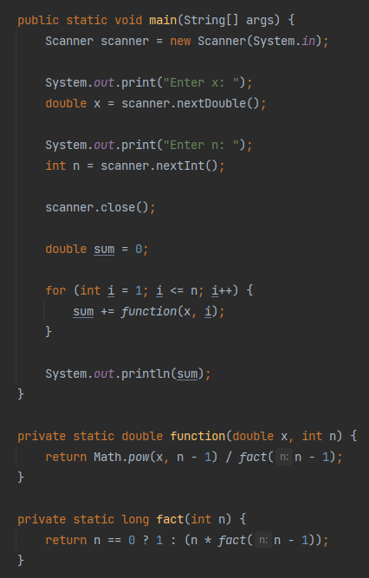

**Випробування коду**

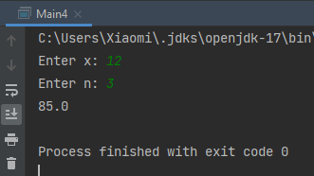

**Висновок:** під час виконання даної лабораторної роботи було досліджено особливості роботи арифметичних циклів; розроблено математичну модель, блок-схему алгоритму та код поставленої задачі (обчислити даний відрізок ряду) на Java.